**Федеральное государственное образовательное бюджетное учреждение**

**высшего образования**

**«Санкт-Петербургский государственный университет телекоммуникаций**

**им. проф. М. А. Бонч-Бруевича»**

**____________________________________________________________**

Кафедра Защищенных сетей связи

Дисциплина «Основы программной защиты в сети Интернет»

**Отчет:**

**Диагностика Антивируса Касперского на тестовом вирусе EICAR**

Выполнил: ст.гр. ИКТЗ-53

Васильев В.

Санкт-Петербург

2018

1. Создаем 3 тестовых вируса: eicar.com, cure-eicar.com, susp-eicar.com
2. Проверяем размерность файлов: eicar.com – 68 байт, остальные два по 73 байт.
3. Ознакамливаемся с сообщением, которое выводит eicar в командной строке
4. Проверяем файл eicar.com антивирусом «Kaspersky Free»
5. Видим, что антивирус обнаружил вредоносное ПО

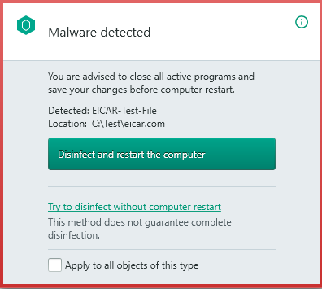

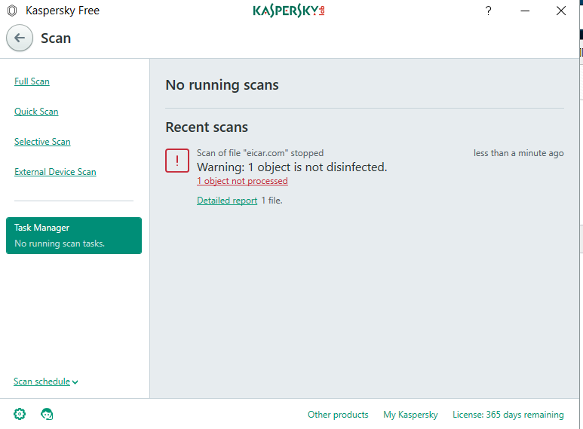

1. Касперский удаляет вирус

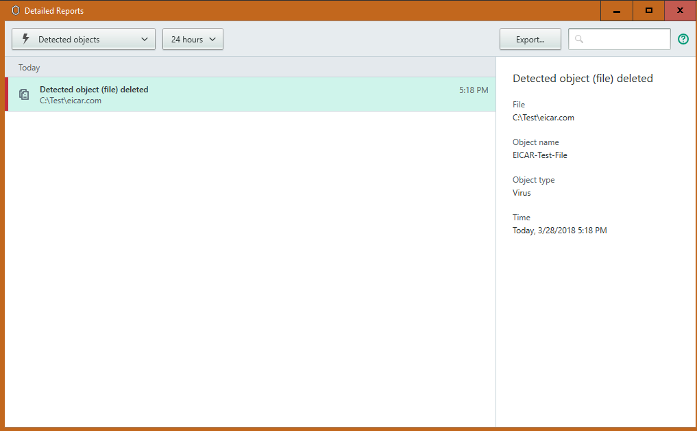

1. Переходим к файлу cure-eicar.com
2. «Касперский» выводит сообщение, что обнаружил вирус и «вылечил» его
3. Проверяем файл cure-eicar.com и видим что файл вылечен.

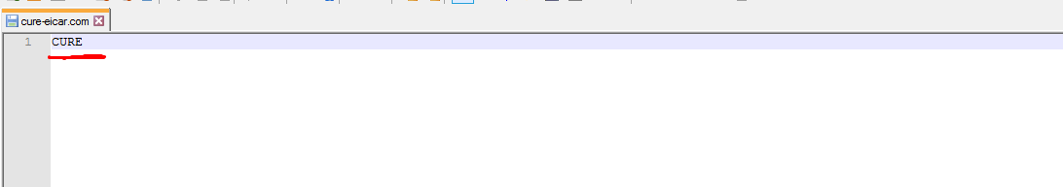

1. Переходим к файлу susp-eicar.com
2. Переносим этот файл в карантин



1. Список файлов в карантине

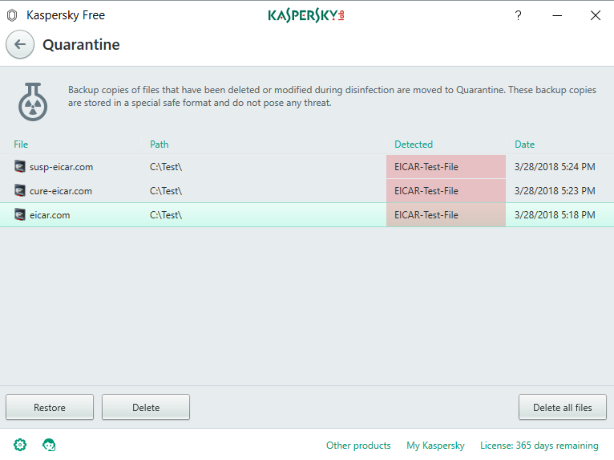

1. Удаляем.

Вывод: В данной работе были получены навыки по устранению и лечению вирусов